

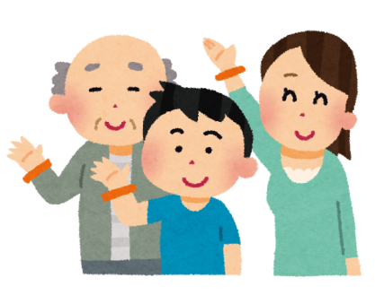“認知症サポーター”とは

**何か特別なことをする人ではありません。認知症を正しく理解し、**

**認知症の人や家族を温かく見守る**応援者**です。**

家庭、地域、はたらく場面で・・・

**認知症は、いろいろな原因で脳の働きが低下する病気です。早期に発見できれば薬で進行を遅らせることができ、家族や地域の人が認知症を正しく理解して適切な対応を行うことで、認知症になっても安心して穏やかに生活を続けることができます。**



**１時間～１時間30分**

**ご要望に応じます**

**市民グループ、会社・商店などの職場　等**

**※受講はです。**

**※講座を修了した方には、認知症を支援するサポーターの目印である**

**「オレンジリング」（ブレスレット）または「オレンジバッジ」をお渡しします。**

**健康福祉部地域包括ケア推進課地域支援係**

**東広島市西条栄町8番29号（東広島市役所）**

**TEL　082-420-0984　FAX　082-426-3117**



**認知症とはどのような病気か？**

**認知症の症状について**

**接し方や気持ちの理解　　など**

**「オレンジリング」　「オレンジバッジ」**

**認知症サポーターの証**

